
г. Екатеринбург
ул. К.Маркса, 20-а
тел./факс +7 (343) 3787-333
http://www.moretravel.ru
e-mail: rus2@moretravel.ru
4 дня «Четыре весенних дня в Петербурге»
Тур для организованных школьных групп
ВЕСНА 2026 (до 09.04.2026г. включительно)

1 ДЕНЬ | Приезд группы в Санкт-Петербург. Встреча с экскурсоводом на ж/д вокзале/ в аэропорту  Автобус предоставляется на 6 часов  Завтрак в кафе  Обзорная экскурсия «Парадный Петербург»  Экскурсия познакомит вас с более чем трехсотлетней историей Санкт-Петербурга. Вы полюбуетесь панорамой красавицы Невы, увидите великолепные ансамбли центральных городских площадей и знаменитые петербургские памятники. Вас ждет встреча с грандиозным Исаакиевским собором, «Медным всадником», бывшей резиденцией русских императоров – Зимним дворцом. Также вы увидите Невский проспект, Кунсткамеру, Адмиралтейство, Петропавловскую крепость.  Экскурсионный маршрут пройдет по прекраснейшим местам нашего города – главным улицам и проспектам, парадным набережным и площадям.  Крейсер «Аврора» – корабль-музей  Легендарный корабль-долгожитель — один из символов Северной столицы. Могучий крейсер, участник трех войн, в период боевой службы, подвергшийся неоднократным атакам врага, был отремонтирован и встал на вечный прикол у Петроградской набережной.  (внешний осмотр с выходом для фото)  Экскурсия по территории Петропавловской крепости - первой постройки на берегах Невы, которая за более чем трехсотлетнюю историю Санкт-Петербурга сохранила свой первоначальный вид. Дух Петровского Петербурга до сих пор остается в её станах.  В ходе экскурсии по Петропавловской крепости Вы увидите «город в городе» – типовые постройки петровского времени, действующее предприятие «Монетный двор», где до настоящего времени чеканят монеты, ордена и медали.  Интересный факт: Крепость расположена на Заячьем острове, на котором, был населен в Петровские времена огромным количеством зайчиков. Легенда гласит, один из спасавшихся от наводнения зайцев прыгнул на сапог Петру I, выходившему в тот момент из лодки. В память об этом у крепости, установлен памятник зайцу, а остров назван Заячьим.  Обед в кафе  Трансфер в гостиницу. Размещение  Свободное время
2 ДЕНЬ | Пешеходный день, автобус не предоставляется  Завтрак  Пешеходная экскурсия - прогулка по Невскому проспекту – главной магистрали Северной столицы. Аничков мост, Аничков дворец, площадь Островского, Александринский театр, памятник Екатерине II, Малая Садовая улица, особняк Елисеевых, памятники кошке Василисе и коту Елисею, памятник Петербургскому фотографу, библиотека Салтыкова-Щедрина, Большой Гостиный двор, Армянская апостольская церковь, Думская улица, Площадь Искусств, памятник А.С. Пушкину, Русский музей, арт-кафе «Бродячая собака», Римско-католическая церковь св. Екатерины, Дом Зингера, Малая и Большая Конюшенные улицы, Строгановский дворец, кондитерская С. Вольфа и Т. Беранже, р. Мойка, Адмиралтейство.  Экскурсия по Дворцовой площади. Как Вы думаете, всегда ли Дворцовая площадь была такой прекрасной и величественной? Нет, такой площадь была не всегда. Когда Петербург был еще молод, местность была известна под названием Адмиралтейский луг. Здесь росла трава и овес, которым питался придворный скот, здесь устраивались народные гуляния с потешными огнями и здесь же проходили строевые учения императорских войск. А как же происходила установка Александровской колонны? Какие планы по развитию Петербурга были у знаменитых архитекторов К. И. Росси, Ф. Б. Растрелли и А. Д. Захарова? Ответы на эти вопросы, а также много интересных фактов о формировании ансамбля одной из самых красивых площадей в мире можно будет узнать на этой экскурсии.  Посещение Эрмитажа - главного музея Санкт-Петербурга и самого большого музея в мире! Он является не только местом выставки экспонатов, но и домом семьи Романовых – самой блистательной династии Российских императоров. Вы пройдете по знаменитой Парадной лестнице Зимнего Дворца, по роскошным залам, где жили российские императоры.  (посещение осуществляется по входным билетам, доплата за экскурсионное обслуживание 8000руб. за каждые 15 чел. (цена нетто)) – при бронировании уточняйте стоимость!  Обед в кафе  Свободное время  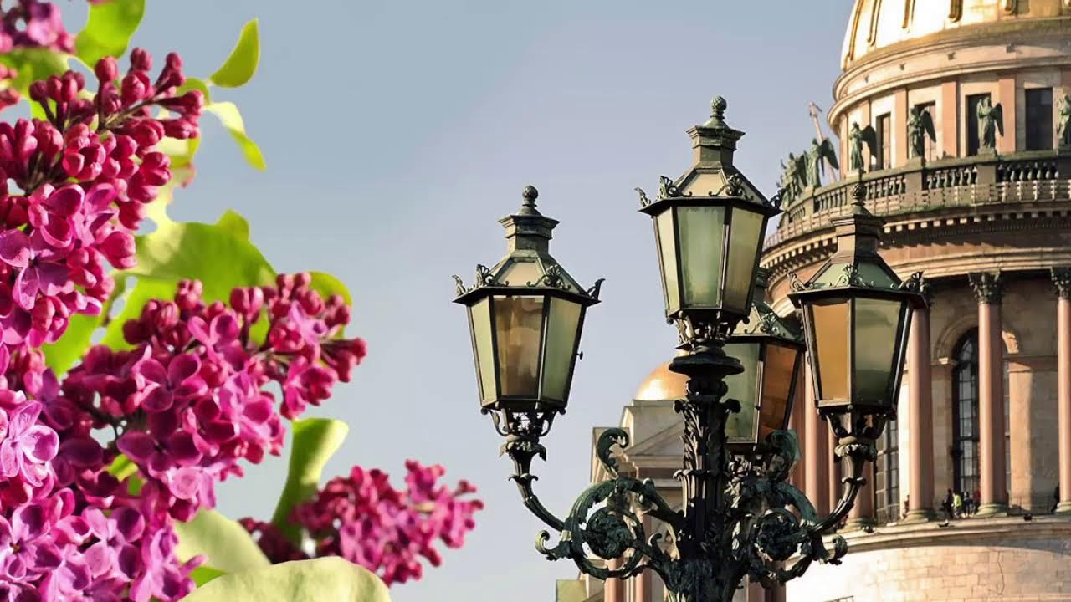  (по желанию, за доп. плату) Экскурсия в Музей-макет «Петровская Акватория». Если вы хотите увидеть город таким, каким он был при Петре I и Екатерине II, то эта экскурсия для вас! «Петровская Акватория» состоит из различных отделов, иллюстрирующих город и пригороды (Петергоф, Кронштадт, Ораниенбаум). Все предметы (дома, фонтаны, деревья, кареты, люди) сделаны в мельчайших подробностях и так, что вы точно сможете все рассмотреть! А интерактивности этому действу придает смена дня и ночи, самопередвигающиеся кареты, игры игрушечных людей на природе, работающие фонтаны и корабли, плавающие по Неве.
3 ДЕНЬ | Пешеходный день, автобус не предоставляется  Завтрак  Пешеходная экскурсия «Купола и шпили Петербурга»  Посещение Казанского собора – уникального памятника Отечественной войны, образец стиля классицизм, построенного по проекту архитектора А.Н. Воронихина. В нем похоронен князь М. И. Кутузов – герой войны 1812 года. В соборе находится икона Казанской Божьей Матери, кусочек пояса Богородицы, копия Туринской плащаницы и частица креста, на котором был распят Иисус Христос. Собор является кафедральным.  Экскурсия в Исаакиевский собор - один из наиболее выдающихся образцов русского культового искусства. Он входит в список лучших кафедральных соборов Европы. Его размеры просто грандиозны: высота 101 метр, длина – 111 метров, а ширина – почти 98 метров. Интерьеры Исаакиевского собора поражают своей красотой и богатством убранства.  (по желанию, за доп. плату) Прогулка «По крыше Исаакия» - подъём на колоннаду Исаакиевского собора, откуда с высоты птичьего полёта перед Вами предстанет великолепная панорама центра города на Неве. Незабываемые фото на память!  Обед в кафе  Свободное время
4 ДЕНЬ | Завтрак  Освобождение номеров  Выезд из гостиницы с вещами  Автобус предоставляется на 6 часов  Пригородная экскурсия в Царское Село (г. Пушкин)  Экскурсия по трассе «Дорога в Царское Село – в летнюю столицу Российской империи». Московский проспект, Пулковские высоты, Египетские ворота. Вы узнаете об истории возникновения Царского Села, о его прекрасном и величественном прошлом, о южных границах Санкт-Петербурга и непростом времени блокады.  Экскурсия в Екатерининский дворец - самый роскошный дворец Российской Империи! Был построен специально для самой известной Императрицы в истории России – Екатерины II. Вы увидите большой зал, золотую анфиладу и, конечно же, знаменитую Янтарную комнату – Восьмое чудо света – подарок Прусского Императора Петру I.  Прогулка по Екатерининскому парку  Однажды, во время дипломатического приема, Австрийский посол, гуляя по парку, сказал Екатерине II: «Я не наблюдаю здесь только лишь одной вещи!». Екатерина II удивилась и спросила: «Чего же?». Ответ был таков: «Шкатулки, для такой драгоценности». Вы увидите: Адмиралтейство, Грот, Камеронову галерею, Эрмитаж, Турецкие бани, Чесменскую колонну, Львиный мост.  Обед в кафе  Возвращение в город  Трансфер на ж/д вокзал/ в аэропорт  Отъезд группы
Возможно изменение порядка проведения экскурсий, а также замена их на равноценные, по причинам,
не зависящим от туристической компании (в пределах указанной стоимости).

Стоимость тура на 1 школьника + руководители бесплатно, при группе (в рублях):

Гостиницы | Период | 12+1 | 20+2 | 30+2 | 45+2
Гостиница 2**:  Отель «365 СПб»  2-3-х местные номера с удобствами,  завтрак – Шведский стол | весенние каникулы 2026  4 дня/ 3 ночи  (до 09.04.2026 включительно) | 25340 | 23460 | 21020 | 19390
Гостиница 4****:  «КОСМОС Прибалтийская», «КОСМОС Пулковская»  2-3-х местные номера с удобствами,  завтрак – Шведский стол |  | 26740 | 24870 | 22390 | 20740
Гостиница 3***:  «На Римского-Корсакова», «Резиденция Дашковой»  Гостиница 4****:  «Отель Космос Санкт-Петербург Олимпия Гарден»  2-3-х местные номера с удобствами,  завтрак – Шведский стол |  | 28130 | 26280 | 23760 | 22080
Гостиница 4****:  «Русь», «Октябрьская», «Азимут Сити Отель», «Бридж», «Москва», «Отель Санкт-Петербург»  2-3-х местные номера с удобствами,  завтрак – Шведский стол |  | 29060 | 27230 | 24680 | 22970
Доплата за 1 взрослого в составе школьной группы |  | 500

В стоимость тура входит:  - встреча группы с 07-00  - проживание в гостинице, выбранной категории – 3 ночи  - питание – 2-х разовое (4 завтрака + 4 обеда)  - экскурсии и входные билеты в музеи по программе  - работа комфортабельного микроавтобуса/ автобуса по программе  - работа экскурсовода – 4 дня  - комиссия - 10% | Дополнительные услуги, в стоимость НЕ входит:  - ранняя встреча на ж/д вокзале или в аэропорту (стоимость уточняйте дополнительно)  - проезд на общественном транспорте  - экскурсии, не указанные по программе, экскурсии за доп. плату  - услуги камеры хранения  - ужин в кафе города: от 800 руб./ 1 чел. (все платящие), в гостинице – по запросу

